实验五：塔身吊装-边界与求解设置实训指导书

**目 录**

一. 实验目的 3

二. 实验要求 3

三. 实验步骤与要点 3

3.1 实验步骤 3

3.2 要点总结 3

四. 注意事项 3

五. 实操步骤 3

5.1 分析工具栏学习 3

5.2 塔身吊装-边界与求解设置 5

5.2.1 打开实验四生成的ibe文件 5

5.2.2 边界设置 5

5.2.3 求解设置 8

5.2.4 参数绑定 10

六. 操作考评表 11

# 实验目的

1. 熟练掌握Simdroid各种加载及求解设置方法。
2. 熟悉掌握Simdroid加载与求解设置流程。

# 实验要求

* 1. 学习Simdroid边界与求解工具栏各种工具，包含常规约束、固定连接、耦合连接、接触等；
  2. 学习Simdroid边界与求解设置流程，先添加常规约束，建立连接关系，在创建分析时，添加载荷与求解设置。

# 实验步骤与要点

## 实验步骤

1. 工具栏学习
2. 创建连接关系
3. 设置常规约束
4. 加载与求解设置
5. 参数绑定

## 要点总结

1. 一定要建立钢丝绳与抱杆之间的耦合连接，否则会出现刚体位移，求解不收敛。
2. 添加的载荷要尽可能符合工程实际情况，当有不确定的载荷数值，要按照保守值取，避免出现安全事故。

# 注意事项

无

# 实操步骤

## 分析工具栏学习

分析面板主要包含【更改分析模型】、【指定截面】、【指定截面方向】、【固定连接】、【耦合连接】、【接触】、【常规约束】、【参考温度】、【集中质量】、【预应力】、【创建分析】、【计算监控】、【求解设置】和【计算】命令。

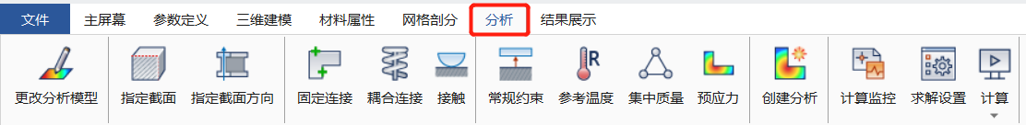

图 1 分析工具栏

* 【更改分析模型】：更改分析模型用来变更分析场的类型，可以更改为单场或多场分析。
* 【指定截面】：指定截面用于将截面赋给指定的壳或者梁。
* 【指定截面方向】：指定截面方向用于确定梁的截面方向。
* 【固定连接】：固定连接用于设置两个目标几何之间的绑定连接关系。
* 【耦合连接】：耦合连接用于设置两个目标几何之间的弹簧连接关系。
* 【接触】：接触用于设置两个或多个目标几何之间的接触连接关系。
* 【常规约束】：常规约束用于设置分析模型的边界约束，常规约束设置后在整个分析过程中均存在。
* 【参考温度】：参考温度用于设置分析模型的初始温度，一般用于热应力分析。
* 【集中质量】：集中质量用于将复杂模型简化为一个带有质量的点。
* 【预应力】：预应力用来给模型施加初始应力。
* 【创建分析】：创建分析用于添加计算分析步。
* 【计算监控】：可以设置对某些物理量的监控，在计算过程中实时观察它们的变化与计算残差。
* 【求解设置】：用于指定需要输出的物理量，以及并行核数。
* 【计算】：计算用于进行分析模型的求解计算。

## 塔身吊装-边界与求解设置

### 打开实验四生成的ibe文件

1. 启动Simdroid。
2. 在【新建】对话框，选择取消，进入Simdroid截面。

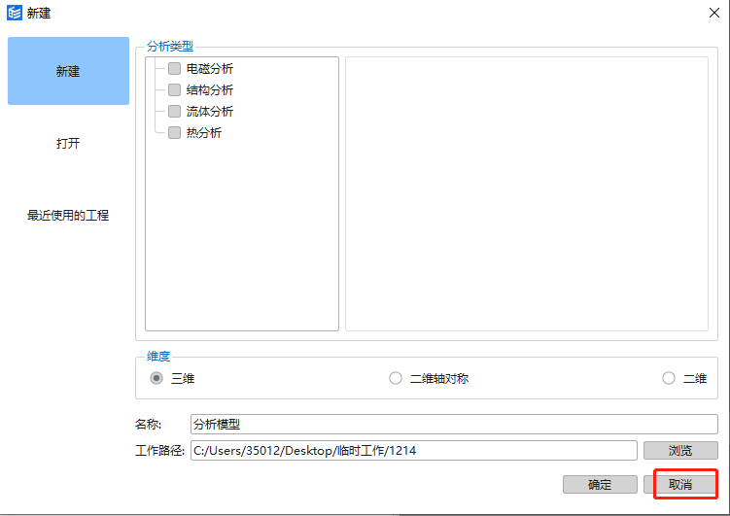

图 2进入Simdroid

1. 选择【文件】>【打开】，选择实验四保存的ibe文件，选择【打开】。
2. 选择左侧模型树【实验四塔身吊装】，右击重新命名为【实验五塔身吊装】，保存文件。

### 边界设置

1. 选择【分析】>【常规约束】，在弹出的窗口设置如图，拾取类型选择“点”，选择窗口，选取图形显示区中外拉绳和承托绳的端点，单击【√】。

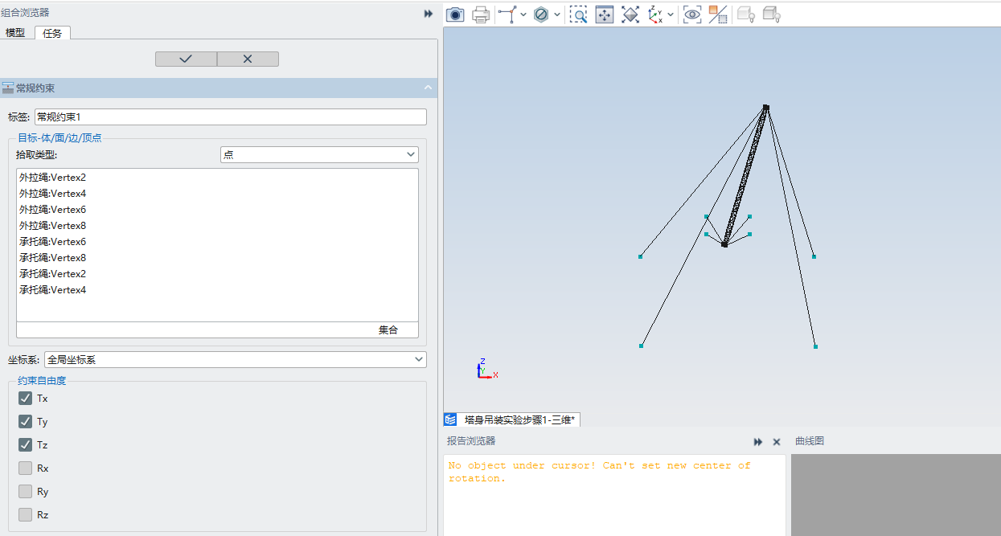

图 3约束设置

1. 选择【分析】>【耦合连接】，在“目标-主边界-点”选取窗口，选择一条承托绳与抱杆连接的点（该点为承托绳的点），在“目标-从边界-体/面/边/点”，选取窗口选择抱杆上与响应承托绳对应的点，设置如图，单击【√】。为方便选择，可以对模型进行隐藏和显示，在图形显示区，选中模型，按“空格键”，可以对选中的模型进行显示和隐藏，窗口中按钮为显示全部模型，按钮为切换显示模型。

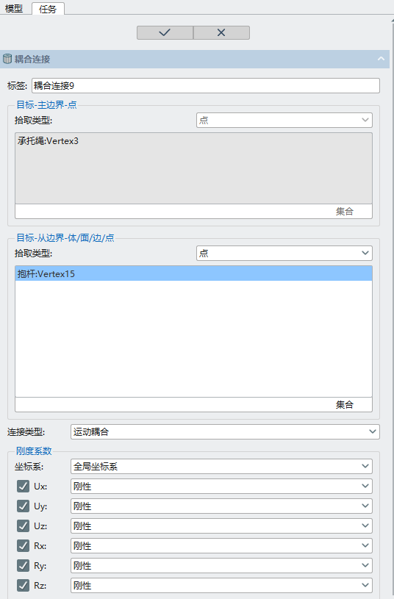

图 4耦合连接设置

1. 外拉绳和承托绳共8个点与抱杆进行耦合，需要重复步骤2八次，可完成耦合连接。
2. 设置吊物加载点与抱杆的耦合。选择【分析】>【耦合连接】，在“目标-主边界-点”选取窗口，选择吊物加载点，在“目标-从边界-体/面/边/点”，将失去类型设为“边”选取窗口选择抱杆最顶端的四个杆，窗口设置如图，单击【√】。

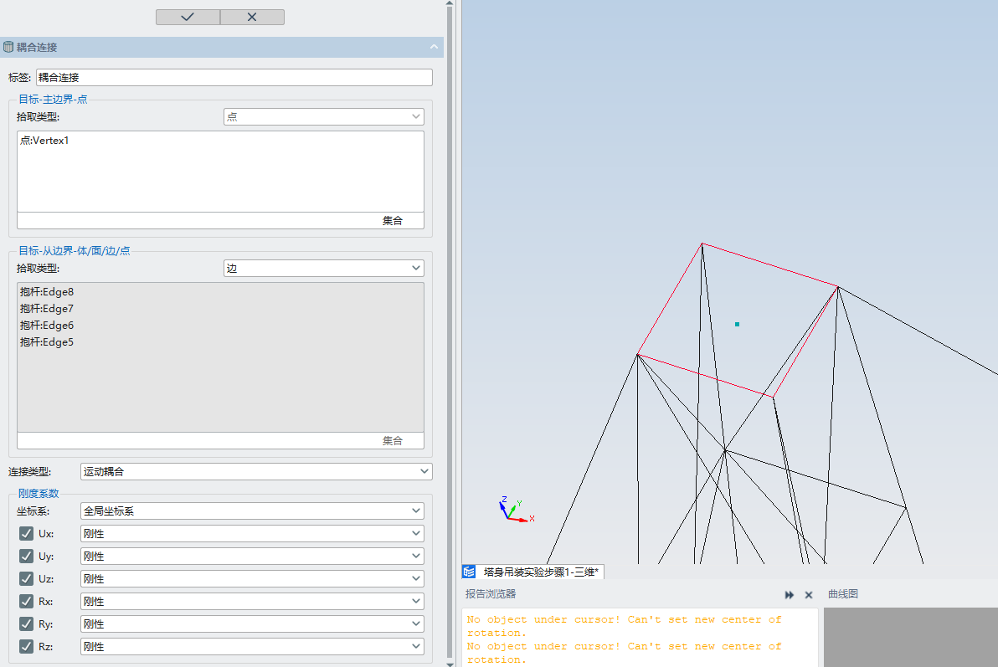

图 5吊物加载点耦合连接设置

### 求解设置

1. 选择【分析】>【创建分析】，在通用类选取通用静力分析，单击【√】。
2. 选择【分析】>【重力】，拾取类型选择改为“梁/杆”，选择整体模型，窗口设置如图所示，单击【√】。

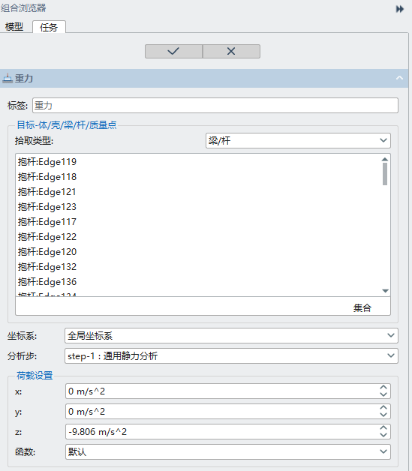

图 6重力加载设置

1. 选择【分析】>【力】，拾取类型选择改为“点”，选择吊物加载点，窗口设置如图所示，单击【√】。

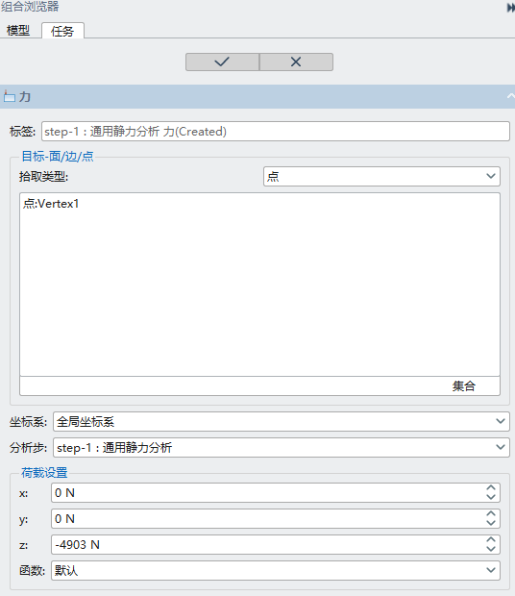

图 7力加载设置

1. 选择左侧模型树中“step-1：通用静力分析”，求解设置如图。

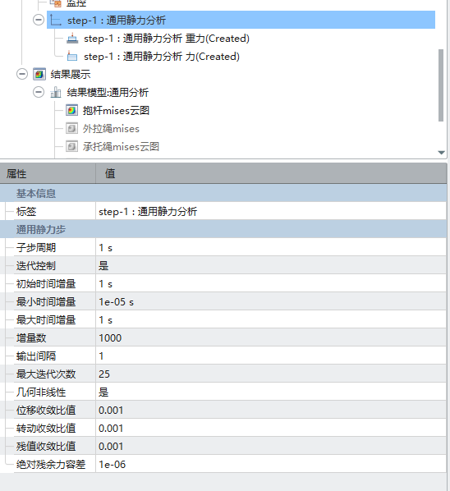

图 8力求解设置

### 参数绑定

1. 按照实验三中参数绑定的方法，将吊物的质量参数绑定到“力”中，绑定设置如图。

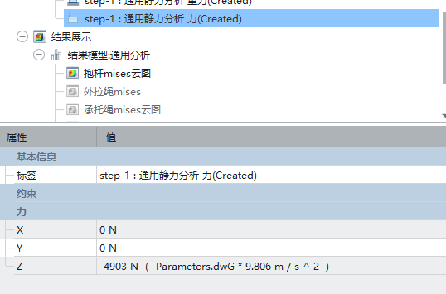

图 9参数绑定设置

1. 点击【文件】>【另存为】，选择存储路径，文件名为“实验五塔身吊装”。

# 操作考评表

|  |  |  |  |  |
| --- | --- | --- | --- | --- |
| **项次** | **项目** | **要求** | **配分** | **得分** |
| 1 | 工具栏学习 | 完成程度与效果 | 15 |  |
| 熟练程度 | 5 |  |
| 2 | 分析类型选取 | 完成程度与效果 | 5 |  |
| 熟练程度 | 5 |  |
| 3 | 初始条件设置 | 完成程度与效果 | 15 |  |
| 熟练程度 | 5 |  |
| 4 | 连接与接触设置 | 完成程度与效果 | 15 |  |
| 熟练程度 | 5 |  |
| 5 | 加载设置 | 完成程度与效果 | 15 |  |
| 熟练程度 | 5 |  |
| 6 | 参数绑定 | 完成程度与效果 | 5 |  |
| 熟练程度 | 5 |  |